Nama : Averose Arthur R
Kelas : TI-1H/04
254107020042

ASD TEORI latihan 5
- Buatlah flowchart untuk menentukan nilai maksimal dan minimal dari sekumpulan nilai dengan algoritma Brute Force dan Divide Conquer!
Brute Force
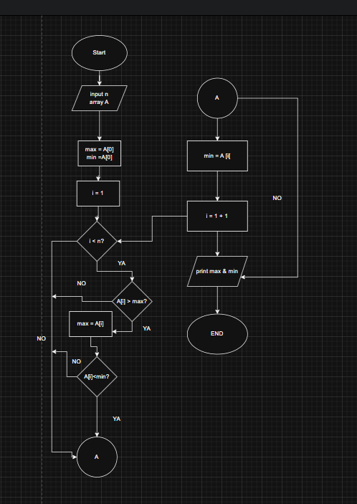

Divide and conq
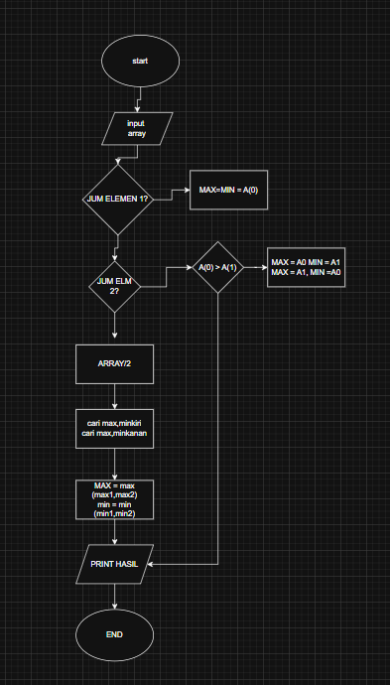

- Buatlah flowchart untuk menghitung hasil penhitungan deret fibonacci dengan algoritma Brute Force dan Divide Conquer!

Fibonnaci

Brute force

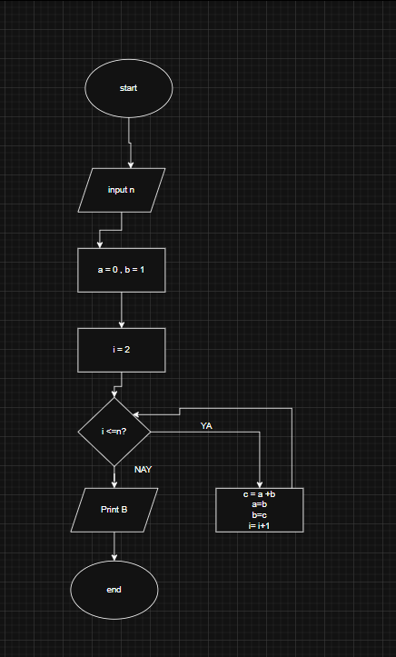

Divide nd Cq
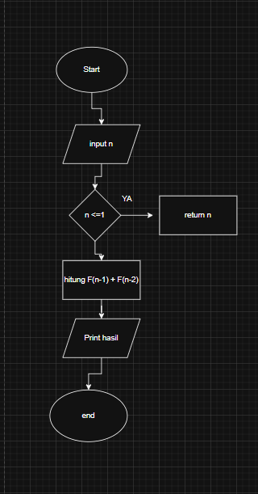
3. Tentukan notasi Big O yang sesuai dari kode program berikut!
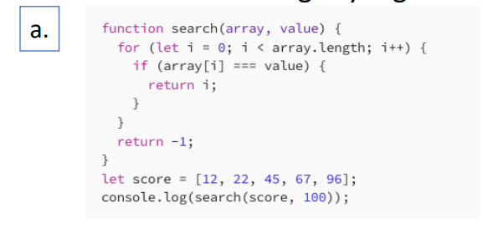
Ans A : gambar a menggunakan algoritma Linear Search. program melakukan iterasi satu per satu melalui seluruh elemen array menggunakan perulangan for
ketika nilai yang dicari berada di paling akhir atau tidak ada dalam array
program harus mengecek setiap elemen sebanyak n kali, di mana n adalah panjang array.
Notasi Big O: O(n)

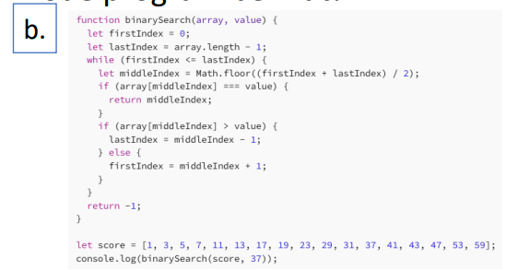
Ans B: gambar b menggunakan algoritma Binary Search. Algoritma ini bekerja dengan membagi ruang pencarian menjadi dua pada setiap langkah perulangan while
algoritma ini membandingkan nilai tengah (middleIndex) dengan target. Jika tidak cocok, ia membuang setengah bagian array yang tidak relevan. Karena jumlah data yang diproses berkurang secara eksponensial (dibagi 2) di setiap langkah, jumlah operasi yang dibutuhkan jauh lebih sedikit dibanding Linear Search.
Notasi big O = O(log n)

